МИНИСТЕРСТВО ОБРАЗОВАНИЯ И НАУКИ РОССИЙСКОЙ ФЕДЕРАЦИИ

Федеральное государственное бюджетное образовательное учреждение

высшего образования

«**Вятский государственный университет**»

**(ФГБОУ ВО «ВятГУ»)**

Факультет автоматики и вычислительной техники

Кафедра электронных вычислительных машин

обработка прерываний на основе ПКП К1810ВН59А

Отчет

Лабораторная работа №1 по дисциплине

«Микропроцессорные системы»

Выполнил студент группы ИВТ-41 _______________/Соболев М.В./

Проверил преподаватель ________________________/Скворцов А.А./

Киров 2016

1 Цель работы

Целью лабораторной работы является изучение:

принципов организации системы прерываний на командном уровне на основе МПК К1810 и К580 (с микропроцессорами i8086 и i8080) для программируемого контроллера прерываний (ПКП) K1810ВН59А;

принципов инициализации ПКП и программирования для различных режимов работы;

способов включения ПКП при увеличении числа входных запросов IRQ;

особенностей программирования при каскадном включении БИС ПКП;

дисциплин обслуживания запросов на прерывание для заданной последовательности поступающих запросов IRQ от источников прерываний.

2 Постановка задачи

Для лабораторной работы необходимо выполнить следующие задачи:

разработать программу инициализации ПКП для режимов фиксированных приоритетов, спецмаскирования и программного опроса;

разработать текст пользовательской программы, во время выполнения которой приходят запросы на прерывание IRQ;

разработать также тексты подпрограмм обработки прерываний, во время выполнения которых также могут приходить запросы IRQ;

выполнить исследования принципов обслуживания запросов для следующих дисциплин обслуживания прерываний:

фиксированных приоритетов;

специального маскирования;

циклического сдвига с использованием OCW2 формата RE по типу А;

циклического сдвига с использованием OCW2 формата RSE по типу В (L2-L0 = №ППОП + X);

программного опроса.

Исходные данные для режимов приоритетной обработки приведены на рисунке 1.

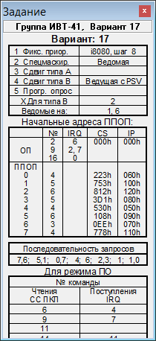

Рисунок 1 - Исходные данные для режимов приоритетной обработки

Исходные данные для режима программного опроса приведены в таблице 1.

Таблица 1 – Данные для режима программного опроса

|  |  |
| --- | --- |
| Номер команды чтения СС ПКП | Номер команды поступления IRQ |
| 6 | 4 |
| 9 | 7 |
| 11 |  |
| 14 | 11 |
| 18 | 17 |

3 Ход работы

Для выполнения задания 1 необходимо запрограммировать ПКП) при каскадном подключении для режима с фиксированными приоритетами. Часть программы для ПКП с комментариями приведена на рисунках 2-4.

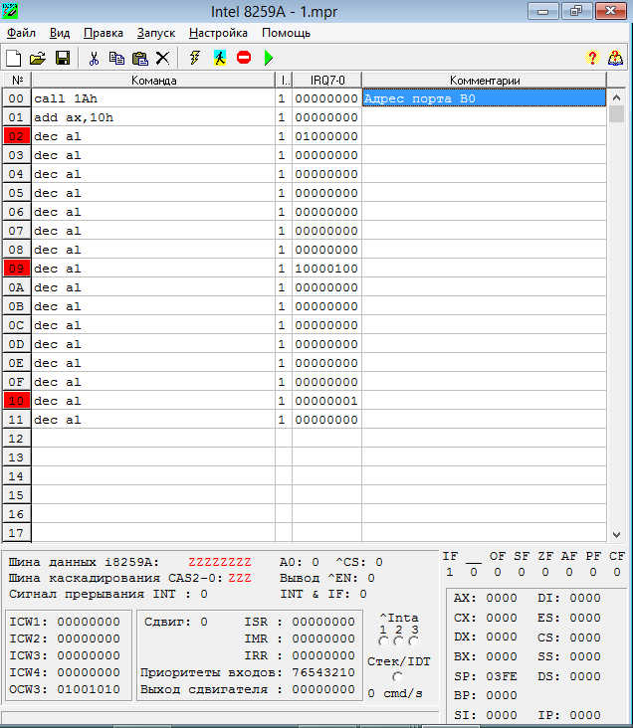

Рисунок 2 – Основная программа задания 1

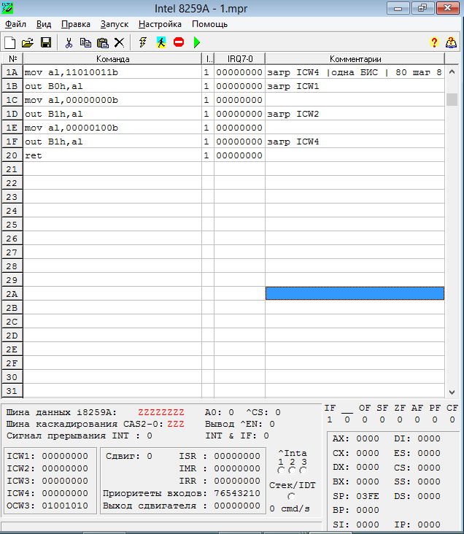

Рисунок 3 – Подпрограмма инициализации задания 1

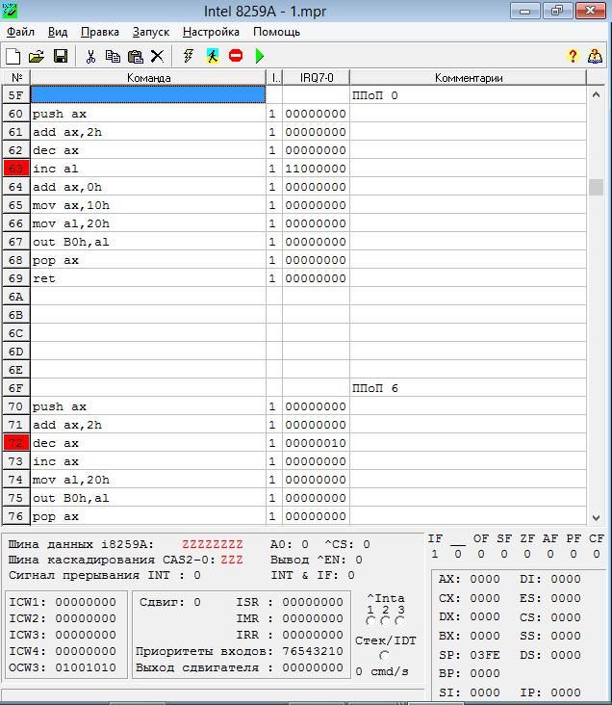

Рисунок 4 – Подпрограммы 0 и 6 задания 1

График вложенности для задания 1, представлен на рисунке 5.

0┤ ▒▒░░ ▒▒░░ ▒▒░░

│ ││││ ││││ ││││

1┤ ▒▒││││░░ ▒▒││││░░▒▒░░ ││││

│ ││││││││ ││││││││││││ ││││

2┤ ││││││││ ▒▒││││││││││││░░ ▒▒░░ ││││

│ ││││││││ ││││││││││││││││ ││││ ││││

3┤ ││││││││ ││││││││││││││││▒▒░░ ││││ ││││

│ ││││││││ ││││││││││││││││││││ ││││ ││││

4┤ ││││││││▒▒░░ ││││││││││││││││││││ ││││ ││││

│ ││││││││││││ ││││││││││││││││││││ ││││ ││││

5┤ ││││││││││││▒▒││││││││││││││││││││░░ ││││ ││││

│ ││││││││││││││││││││││││││││││││││││ ││││ ││││

6┤▒▒░░▒▒││││││││││││││││││││││││││││││││││││░░▒▒░░ ││││ ││││

│││││││││││││││││││││││││││││││││││││││││││││││││ ││││ ││││

7┤││││││││││││││││││││││││││││││││││││││││││││││││▒▒░░││││▒▒░░││││

│││││││││││││││││││││││││││││││││││││││││││││││││││││││││││││││││

└─────────────────────────────────────────────────────────────────────────────

Рисунок 5 – График вложенности для задания 1

Для выполнения задания 2 необходимо запрограммировать ПКП для режима со спецмаскированием. Часть программы для ПКП с комментариями приведена на рисунках 6-9.

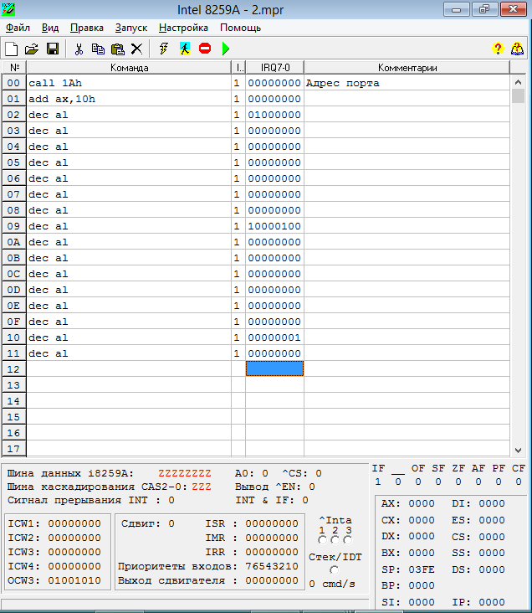

Рисунок 6 – Основная программа задания 2

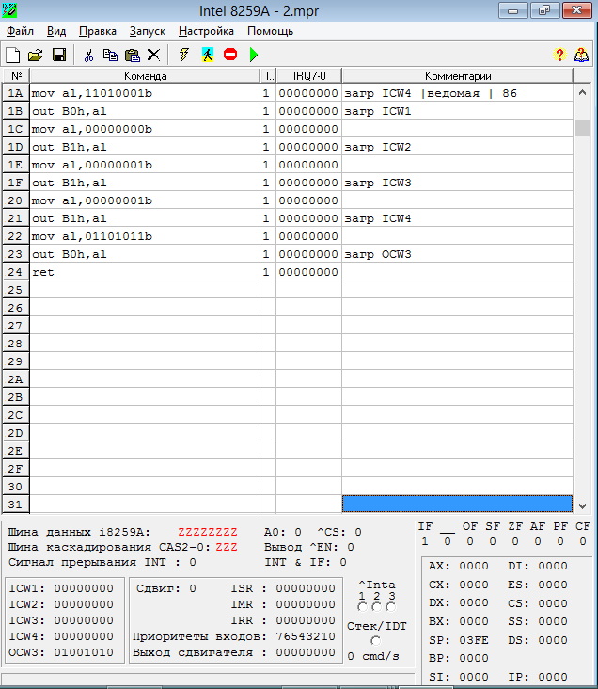

Рисунок 7 – Подпрограмма инициализации задания 2

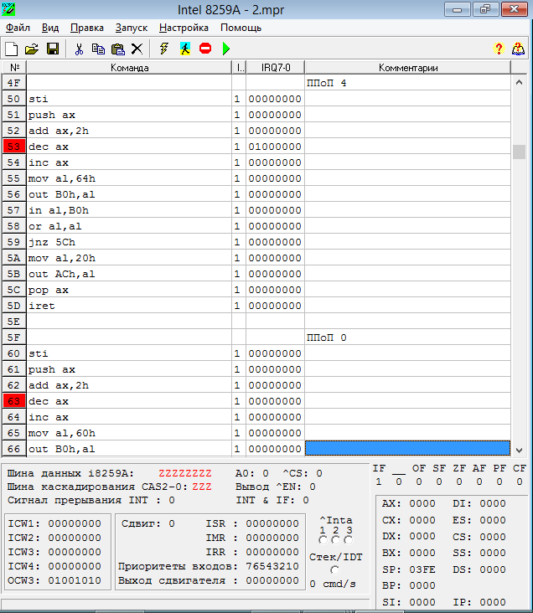

Рисунок 8 – Подпрограммы 4 и 0 задания 2

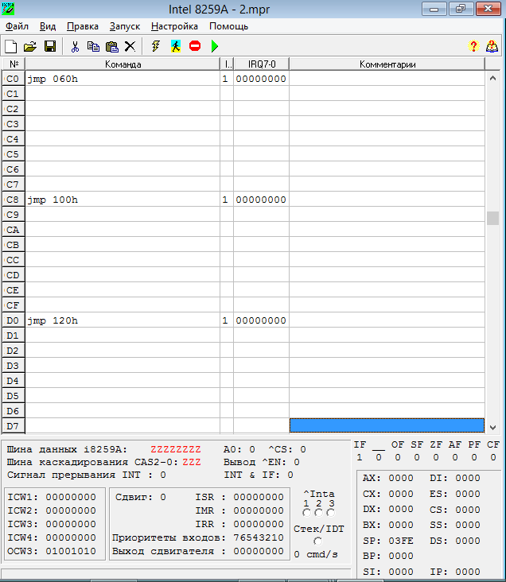

Рисунок 9 – Таблица переходов для ПКП в МПК К580ВМ80

График вложенности для задания 2, представлен на рисунке 10.

0┤ ▒▒ ░░ ▒▒░░ ▒▒░░

│ ││ ││ ││││ ││││

1┤ ▒▒ ││ ││ ││││ ░░▒▒░░ ││││

│ ││ ││ ││ ││││ ││││││ ││││

2┤ ││ ││ ││ ▒▒ ││││░░││││││ ▒▒ ░░││││

│ ││ ││ ││ ││ ││││││││││││ ││ ││││││

3┤ ││ ││ ││ ││▒▒░░││││││││││││ ││ ││││││

│ ││ ││ ││ ││││││││││││││││││ ││ ││││││

4┤ ││ ││▒▒░░││ ││││││││││││││││││ ││ ││││││

│ ││ ││││││││ ││││││││││││││││││ ││ ││││││

5┤ ││▒▒││││││││░░││││││││││││││││││ ││ ││││││

│ ││││││││││││││││││││││││││││││││ ││ ││││││

6┤▒▒ ││││││││││││││││││││││││││││││││ ░░▒▒░░││ ││││││

│││ ││││││││││││││││││││││││││││││││ ││││││││ ││││││

7┤││▒▒││││││││││││││││││││││││││││││││░░▒▒░░││││││││▒▒░░││││││

│││││││││││││││││││││││││││││││││││││││││││││││││││││││││││││

└─────────────────────────────────────────────────────────────────────────────

Рисунок 10 – График вложенности для задания 2

Для выполнения задания 3 необходимо запрограммировать ПКП (микропроцессор ВМ80) для режима с циклическим сдвигом приоритетов по типу А. Часть программы для ПКП с комментариями приведена на рисунках 11-13.

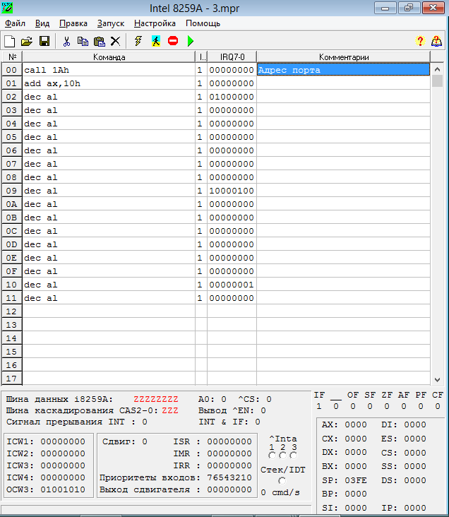

Рисунок 11 – Основная программа задания 3

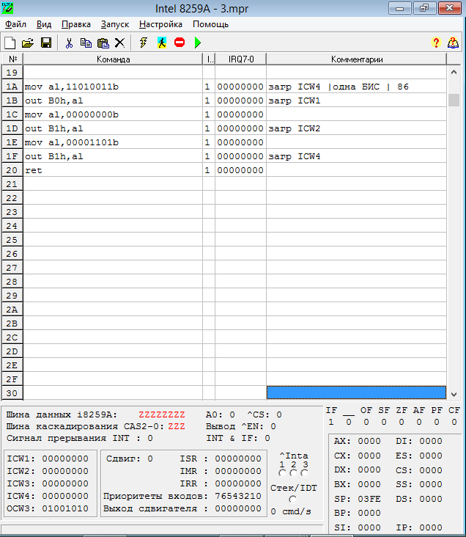

Рисунок 12 – Подпрограмма инициализации задания 3

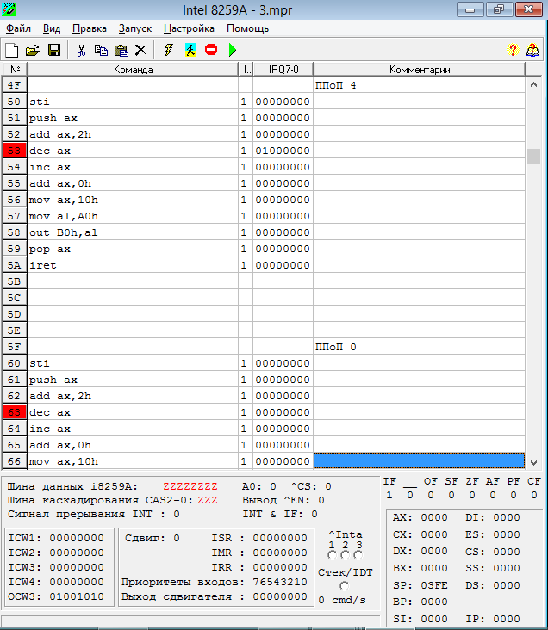

Рисунок 13 – Подпрограммы 4 и 0 задания 3

График вложенности для задания 3 представлен на рисунке 14.

0┤ ▒▒░░ ▒▒░░ ▒▒░░

│ ││││ ││││ ││││

1┤ ▒▒││││░░ ▒▒││││░░ ▒▒░░ ││││

│ ││││││││ ││││││││ ││││ ││││

2┤ ││││││││ ││││││││▒▒░░ ││││▒▒░░ ││││

│ ││││││││ ││││││││││││ ││││││││ ││││

3┤ ││││││││ ││││││││││││▒▒░░││││││││ ││││

│ ││││││││ ││││││││││││││││││││││││ ││││

4┤ ││││││││▒▒░░ ││││││││││││││││││││││││ ││││

│ ││││││││││││ ││││││││││││││││││││││││ ││││

5┤ ││││││││││││▒▒░░ ││││││││││││││││││││││││ ││││

│ ││││││││││││││││ ││││││││││││││││││││││││ ││││

6┤▒▒░░ ││││││││││││││││▒▒░░ ││││││││││││││││││││││││ ││││

│││││ ││││││││││││││││││││ ││││││││││││││││││││││││ ││││

7┤││││▒▒░░││││││││││││││││││││▒▒░░││││││││││││││││││││││││▒▒░░││││

│││││││││││││││││││││││││││││││││││││││││││││││││││││││││││││││││

└─────────────────────────────────────────────────────────────────────────────

Рисунок 14 – График вложенности для задания 3

Для выполнения задания 4 необходимо запрограммировать ПКП (микропроцессор ВМ86) для режима с циклическим сдвигом приоритетов по типу B с шагом 2 изменения дна приоритетного кольца. Часть программы для ПКП с комментариями приведена на рисунках 15-17.

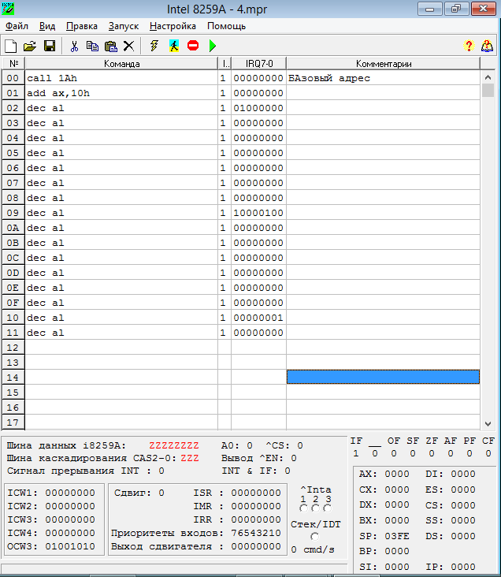

Рисунок 15 – Основная программа задания 4

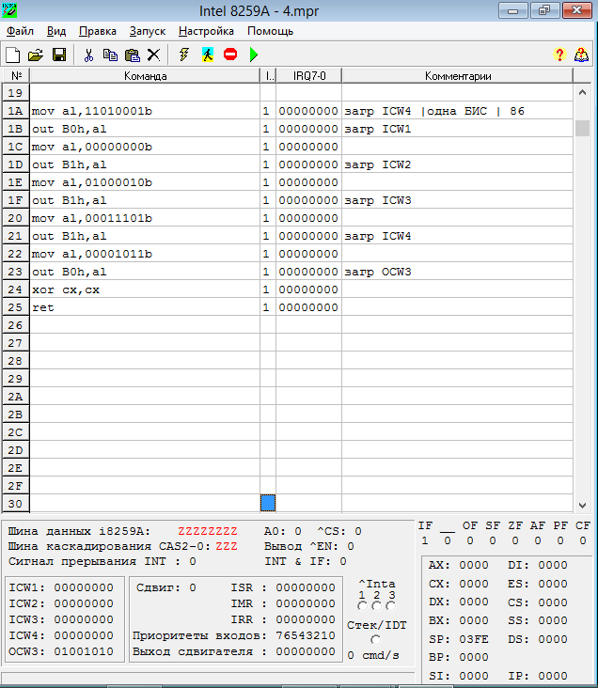

Рисунок 16 – Подпрограмма инициализации задания 4

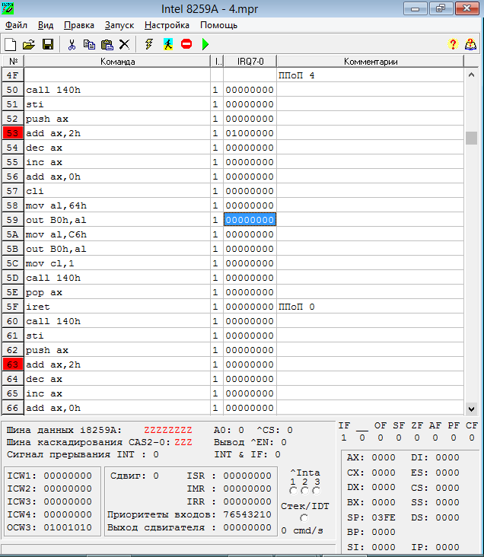

Рисунок 17 – Подпрограммы 4 и 0 задания 4

График вложенности для задания 4 представлен на рисунке 18.

0┤ ▒▒░░ ▒▒░░ ▒▒░░

│ ││││ ││││ ││││

1┤ ▒▒││││ ││││ ░░ ▒▒░░ ││││

│ ││││││ ││││ ││ ││││ ││││

2┤ ││││││ ▒▒░░ ││││ ││ ││││ ▒▒░░││││

│ ││││││ ││││ ││││ ││ ││││ ││││││││

3┤ ││││││ ││││ ││││▒▒░░ ││ ││││ ││││││││

│ ││││││ ││││ ││││││││ ││ ││││ ││││││││

4┤ ││││││▒▒░░ ││││ ││││││││ ││ ││││ ││││││││

│ ││││││││││ ││││ ││││││││ ││ ││││ ││││││││

5┤ ││││││││││ ││││▒▒░░││││││││ ││ ││││ ││││││││

│ ││││││││││ ││││││││││││││││ ││ ││││ ││││││││

6┤▒▒▒▒││││││││││ ││││││││││││││││▒▒││░░││││ ││││││││

│││││││││││││││ ││││││││││││││││││││││││││ ││││││││

7┤││││││││││││││▒▒░░││││││││││││││││││││││││││▒▒░░││││││││

│││││││││││││││││││││││││││││││││││││││││││││││││││││││││

└─────────────────────────────────────────────────────────────────────────────

Рисунок 18 – График вложенности для задания 4

Для выполнения задания 5 необходимо запрограммировать ПКП (микропроцессор ВМ86) для режима с программным опросом источников прерывания. Часть программы для ПКП с комментариями приведена на рисунках 19-22.

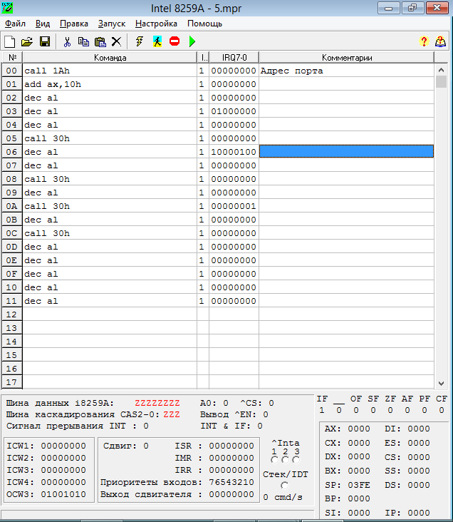

Рисунок 19 – Основная программа задания 5

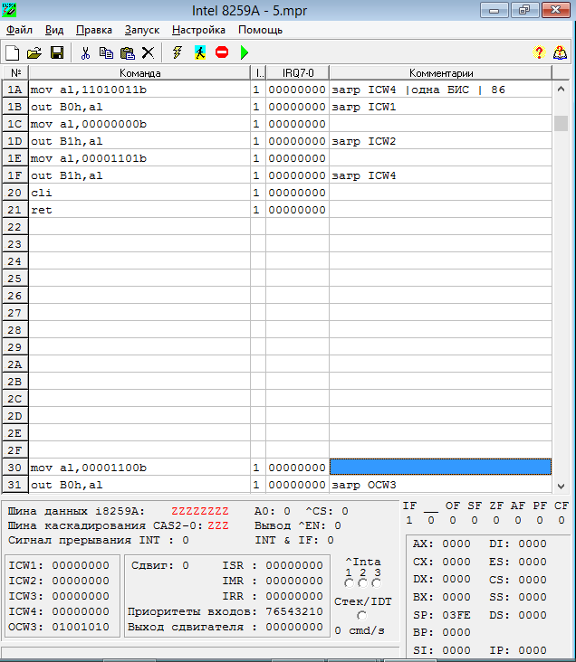

Рисунок 20 – Подпрограмма инициализации задания 5

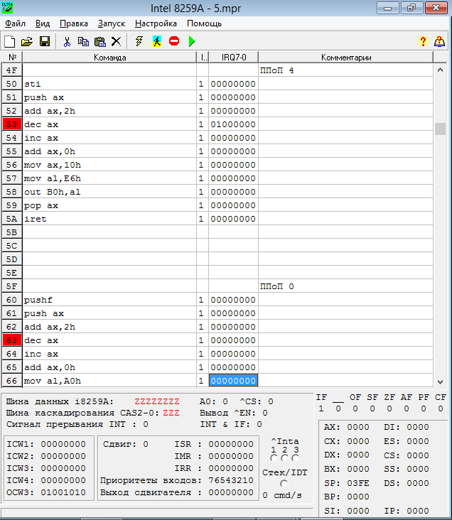

Рисунок 21 – Подпрограммы 4 и 0 задания 5

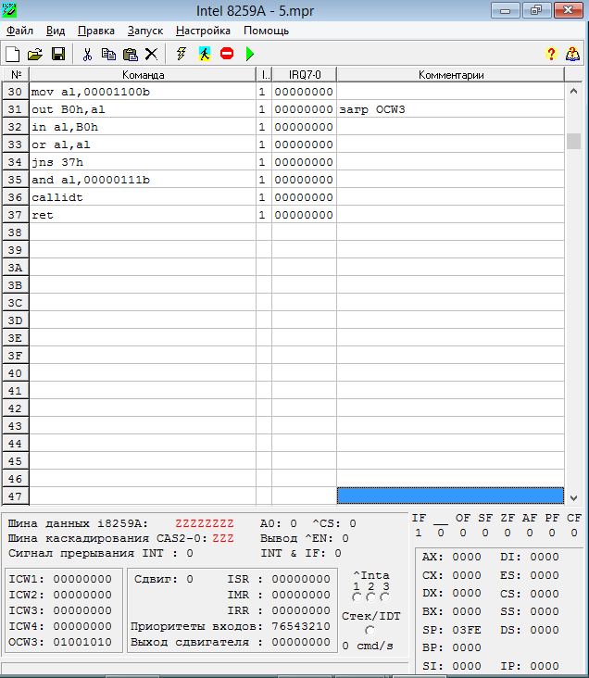

Рисунок 22 – Подпрограмма программного опроса

График вложенности для задания 5 представлен на рисунке 23.

0┤ ▒▒░░

│ ││││

1┤ ││││

│ ││││

2┤ ▒▒░░││││

│ ││││││││

3┤ ││││││││

│ ││││││││

4┤ ││││││││

│ ││││││││

5┤ ││││││││

│ ││││││││

6┤▒▒░░││││││││

│││││││││││││

7┤││││││││││││▒▒░░

│││││││││││││││││

└────────────────────────

Рисунок 23 – График вложенности для задания 5

Функциональная схема каскадного включения БИС ПКП ВН59А, в соответствии с заданием, представлена на рисунке 28.



Рисунок 27 - Функциональная схема каскадного включения БИС ПКП ВН59А для микропроцессора К1810ВМ86 с 2 ведомыми БИС

Программы инициализации, ведущей и ведомой БИС:

1. ведущая (режим фиксированных приоритетов без вложенности, порт В0h, ведомая на IRQ 6, маска на 5)

|  |  |  |  |  |
| --- | --- | --- | --- | --- |
| № | Команда | ^INTA | IRQ7-0 | Комментарии |
| 020  021  022  023  024  025  026  027  028  029 | mov al,00010001b  out B0h,al  mov al,00000000b  out B1h,al  mov al,01000000b  out B1h,al  mov al,00001101b  out B1h,al  mov al,10000000b  out 4Fh,al | 1  1  1  1  1  1  1  1  1  1 | 0000000  0000000  0000000  0000000  0000000  0000000  0000000  0000000  0000000  0000000 | UP=0 | каскадн | загр ICW4  загрузка ICW1  адрес IDT 000h  загрузка ICW2  ведомая на 6  загрузка ICW3  AEOI=0 | i8086  ICW4  маскирование 5го прерывания  загрузка OCW1 |

1. ведомая (IRQ ведущего – 6, режим программного опроса)

|  |  |  |  |  |
| --- | --- | --- | --- | --- |
| № | Команда | ^INTA | IRQ7-0 | Комментарии |
| 030  031  032  033  034  035  036  037  038  039  03А  03В | mov al,00010001b  out BEh,al  mov al,00010000b  out BFh,al  mov al,00000110b  out BFh,al  mov al,00000001b  out BFh,al  mov al,00101111b  out BEh,al  cli  ret | 1  1  1  1  1  1  1  1  1  1  1  1 | 0000000  0000000  0000000  0000000  0000000  0000000  0000000  0000000  0000000  0000000  0000000  0000000 | UP=0 | каскадн | загр ICW4  загрузка ICW1  адрес IDT 040h  загрузка ICW2  CAS 6  загрузка ICW3  i8086  загрузка ICW4  прогр.опрос | чтение ISR  загрузка OCW3  запрет прерываний |

ППОП ведущей и ведомой БИС:

1. ППОП 7,4-0 ведущей (режим фикс. приоритетов без вложенности, порт 40h, ведомая на IRQ 6)

|  |  |  |  |  |
| --- | --- | --- | --- | --- |
| № | Команда | ^INTA | IRQ7-0 | Комментарии |
| 040  041  044  045  046  047  048  049  04A  04B  04C  04D | push ax  push dx  cli  dec al  int al  mov al,5  int al  mov al,00100000b  out B0h,al  pop dx  pop ax  iret | 1  1  1  1  1  1  1  1  1  1  1  1 | 0000000  0000000  0000000  0000000  0000000  0000000  0000000  0000000  0000000  0000000  0000000  0000000 | сохранение регистров    запретить прерывания  обработчик  обработчик  обработчик  обработчик  EOI | clear ISR  загрузка OCW2    восстановление регистров |

1. ППОП 7-0 ведомой (режим прогр опроса, IRQ ведущего – 6, порт BEh)

|  |  |  |  |  |
| --- | --- | --- | --- | --- |
| № | Команда | ^INTA | IRQ7-0 | Комментарии |
| 140  141  142  143  144  145  146  147  148  149  14A  14B  14C  14D | pushf  push ax  int al  int al  mov al,01000...b  out BEh,al  in al,BEh  or al,00000000b  jnz 14Bh  mov al,00100000b  out B0h,al  pop ax  popf  retf | 1  1  1  1  1  1  1  1  1  1  1  1  1  1 | 0000000  0000000  0000000  0000000  0000000  0000000  0000000  0000000  0000000  0000000  0000000  0000000  0000000  0000000 | сохранение AL  обработчик  обработчик  SEOI | clr ISR[№ прер]  загрузка OCW2 ведомой  чтение ISR ведомой  ведом ISR=0?  если нет,то выход  если да,то формир OSW2(EOI)  загр OSW2 ведущей (40h)  восстановить AL |

Вывод

В результате выполнения лабораторной работы исследована БИС ПКП ВН59А. При этом написаны микропрограммы для различных режимов обработки приоритетных прерываний и различных вариантов включения ПКП.

Для режимов работы ПКП можно выделить следующие особенности:

1) Режим фиксированных приоритетов. На обработку поступает запрос от самого приоритетного входа, в соответствии с нумерацией (0-самый высокий приоритет, 1-самый низкий), а после выполнения ПОПП пользователь сбрасывает наиболее приоритетный бит ISR (при выключении режима автоматического сброса ISR - AEOI).

2) Режим спецмаскирования. При включении этого режима на обработку поступают запросы вне зависимости от их приоритета, учитывая время их поступления, но которые не были еще приняты на обработку. Поскольку приоритеты отключены пользователь сам указывает в ПОПП какой бит ISR необходимо сбросить.

3) Режим циклического сдвига. Этот режим используется, когда необходимо исправить недостаток фиксированных приоритетов, когда запросы с менее приоритетных входов постоянно ожидают обработку в пользу более приоритетных. В случае типа А после обработки запроса с наивысшим приоритетом, на соответствующий вход устанавливается дно приоритетного кольца (возрастание приоритетов начинается с этого входа). В случае типа Б, после обработки наиболее приоритетного запроса пользователь сам указывает вход IRQ, на который устанавливается дно приоритетного кольца.

4) Режим программного опроса. Этот режим используется, когда пользователю необходимо самому опросить устройства на наличие запросов на прерывание, например, когда у нескольких прерываний одна программа обработки или в случае каскадного подключения более 8 БИС ПКП. В данном режиме запрещаются прерывания и производится программное чтения состояния ПКП и далее при наличии бита запроса вручную формируется адрес ПОПП (используется макрокоманда callidt).

Во время работы необходимо учитывать особенности ПКП. При изменении дна приоритетного кольца при использовании маски приоритетов IMRi разряд IRQi может в дальнейшем оказаться незамаскированным, а другой вход IRQj окажется замаскированным, поэтому при необходимости можно менять регистр IMR или применять режим спецмаскирования. Для разрешения вложенности в ПОПП необходимо воспользоваться командой STI, поскольку процессор автоматически запрещает прерывания при входе в подпрограмму прерывания. Так же при каскадном подключении нескольких БИС необходимо установить в ведущей БИС режим PSV строгой вложенности приоритетов, чтобы принимать запросы от входов с большим, либо с равным приоритетом. После обработки запроса для ведомой ПКП сбрасывается бит ISR ведомой и при равенстве его 0, сбрасывается соответствующий номеру ведомой бит ISR ведущей.

Для ВН59А существуют режимы автоматического сброса бита наиболее приоритетного обслуживаемого запроса ISR (2 бит ICW4 - AEOI) и автоматического сдвига дна приоритетного кольца на наиболее приоритетный вход (8 бит OCW2).

Так же необходимо учитывать особенности микропроцессорных комплектов К580ВМ80 и КР1810ВМ86. Для ВМ80 необходимо организовать таблицу переходов в соответствии с адресом шага и установить адрес начального перехода к ПОПП. Вызов ПОПП осуществляется при этом командой CALL с сформированным КОП и адресом перехода (формируется ПКП и выдается на шину по INTA). А для ВМ86 по начальным адресам памяти строится таблица векторов прерываний IDT (сегмент + смещение) и при поступлении запроса на прерывание, на шину выдается номер вектора, который складывается с базой IDT (устанавливается при инициализации), и далее по нему производится переход к ПОПП.